**МИНИСТЕРСТВО ЦИФРОВОГО РАЗВИТИЯ СВЯЗИ И МАССОВЫХ КОММУНИКАЦИЙ**

**Ордена Трудового Красного Знамени**

**Федеральное государственное бюджетное образовательное учреждение высшего образования**

**«Московский технический университет связи и информатики»**

Кафедра «Математическая кибернетика и информационные технологии»

**Отчет по практической работе**

по дисциплине «Введение в информационные технологии» на тему:

Выполнил: студент группы БПИ2401

Пикуза Д. А.

Проверил:

Москва

2025

1) Была создана таблица на основе представленного рисунка

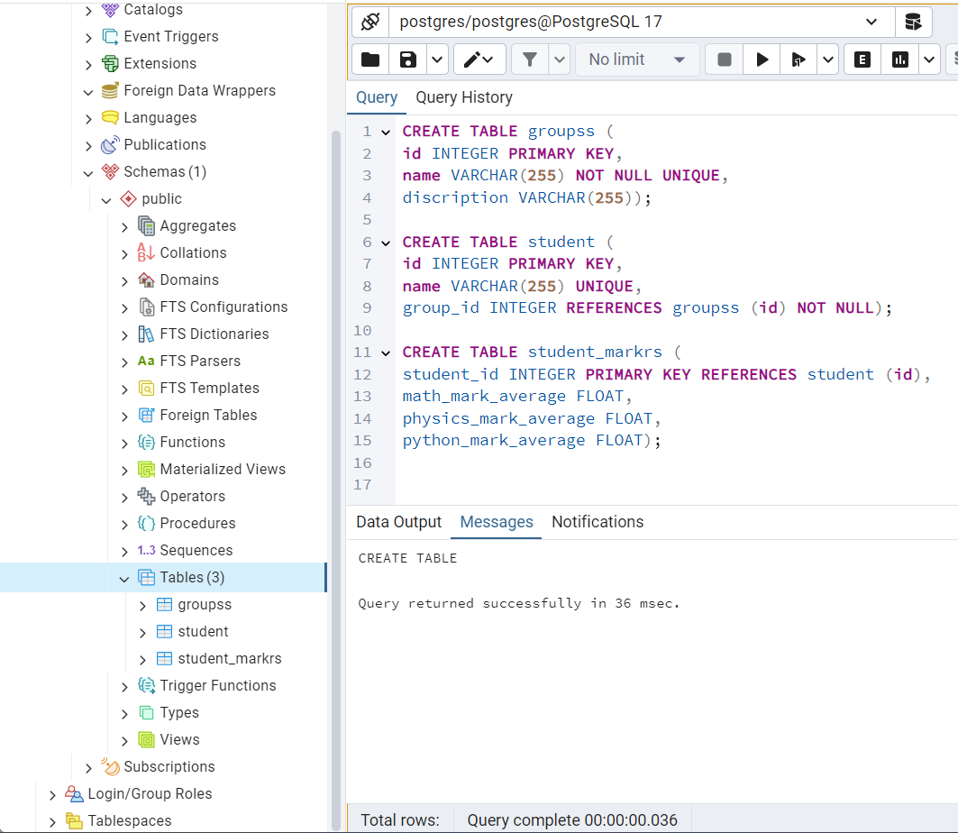

2) С помощью скрипта, внесены данные в ранее созданные таблицы.

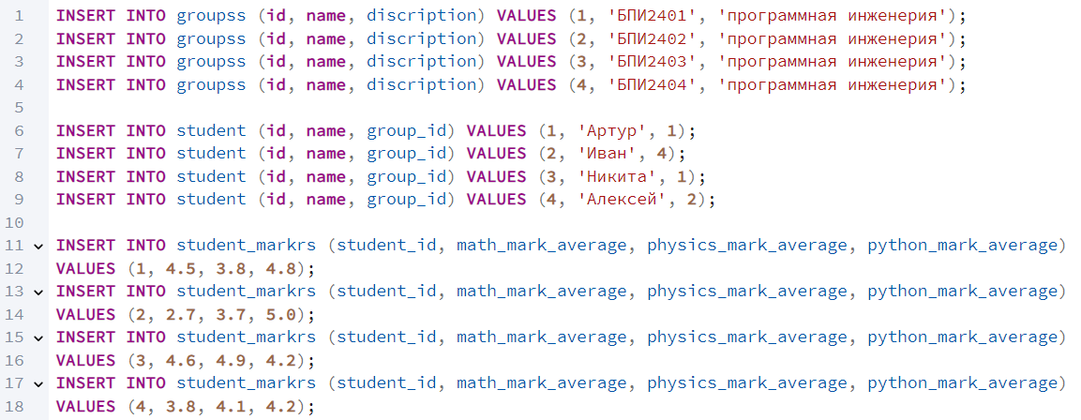

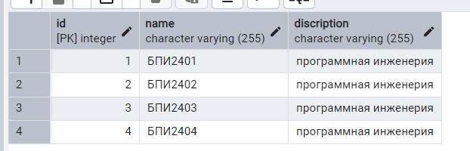

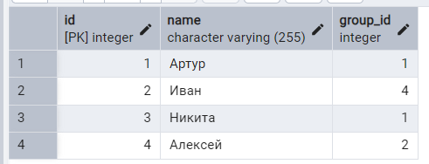

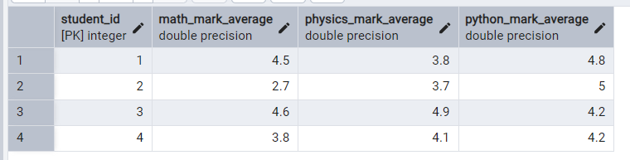

3) К каждой таблице написаны запросы с фильтрацией.

